文件制／修訂履歷
制／修訂  版次 | 制／修訂  日期 | 制／修訂  說明 | 作  者 | 核  准 | 備  註
V0.1 | 2019/12/25 | 初版 | 趙宗祺
V1.0 | 2019/12/31 | 出版 | 趙宗祺
V1.2 | 2021/4/1 |  |  |  | 余家興
V1.3 | 2021/4/29 | 交付URS  L2001,L2101,L2010,L2020,L2039,L2480,L2921 | 余家興  陳昱衡
V1.4 | 2021/5/7 | 交付URS  L2801 | 陳昱衡
V1.5 | 2021/5/14 | 交付URS  L2038,L2111,L2153,L2151,L2112  L2015,L2154,L2016 | 陳昱衡
V1.6 | 2021/6/4 | 交付URS  L2101.L2001.L2017.L2417.L2915.L2916 | 余家興
 | 2021/6/16 | 審查完畢  L2001 | 吳承憲

          - L2001商品參數明細資料查詢 ***
功能說明
功能名稱 | 商品參數明細資料查詢
進入條件 | 查詢或異動商品資料時
基本流程 | 1.[商品代碼(ProdNo)] Like 輸入條件「商品代碼」  2.[商品狀態(StatusCode)] = 輸入條件「商品狀態」  0:為查全部狀態  1:為查已生效:  [商品狀態(FacProd.Status)]=[0.啟用]且日曆日>=[生效日(FacProd.StartDate)]且[截止日(FacProd.EndDate)]=0或日曆日<[截止日(FacProd.EndDate)]  2:為查未生效:  [商品狀態(FacProd.Status)]=[0.啟用]且日曆日<[生效日(FacProd.StartDate)]且[截止日(FacProd.EndDate)]=0或日曆日<[截止日(FacProd.EndDate)]  3:為查已截止:  [商品狀態(FacProd.Status)]=[0.啟用]且[截止日(FacProd.EndDate)]>0,日曆日>=[截止日(FacProd.EndDate)]  4:為查停用:  [商品狀態(FacProd.Status)]=[1.停用]  3.資料排序:  (1).[商品代碼(ProdNo)](ASC)
選用流程
例外流程
執行後狀況 | 1.提供資料查詢輸出
特別需求
參考 | 資料來源:informatica  FacProd 商品參數主檔

Table List:
序號 | 名稱 | 說明
1 | FacProd | 商品參數主檔

UI畫面

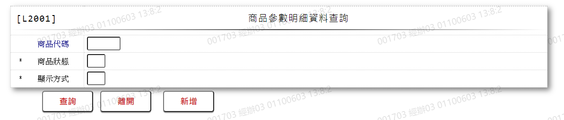

輸入畫面按鈕說明

序號 | 按鈕名稱 | 功能說明
1 | 查詢 | <<檢查說明>>  1.依查詢條件,無符合資料時,顯示錯誤訊息" E2003:查無資料(商品參數檔)"  <<成功處理說明>>  依查詢條件顯示查詢結果
2 | 離開 | 1.關閉此畫面
3 | 隱藏/顯示 | 1.查詢成功時顯示，供輸入條件切換隱藏及顯示
4 | 新增 | 1.連結至【L2101商品參數維護】，供新增商品參數資料

輸入畫面資料說明

序號 | 欄位 | 說明 |  |  |  |  | 處理邏輯及注意事項
序號 | 欄位 | 資料長度 | 預設值 | 選單內容 | 必填 | R/W | 處理邏輯及注意事項
1. | 商品代碼 | 5 |  |  |  | W | 1.自行輸入文字  2.空白表示查詢全部商品
2. | 商品狀態 | 1 | 0 | 0:全部  1:已生效  2:未生效  3:已截止  4:停用 | V | W | 1.必須輸入代碼,檢核條件：依選單/V(H)
3. | 顯示方式 | 1 | 0 | 0:瀏覽  1:列印 | V | W | 1.必須輸入代碼,檢核條件：依選單/V(H)

輸出畫面:
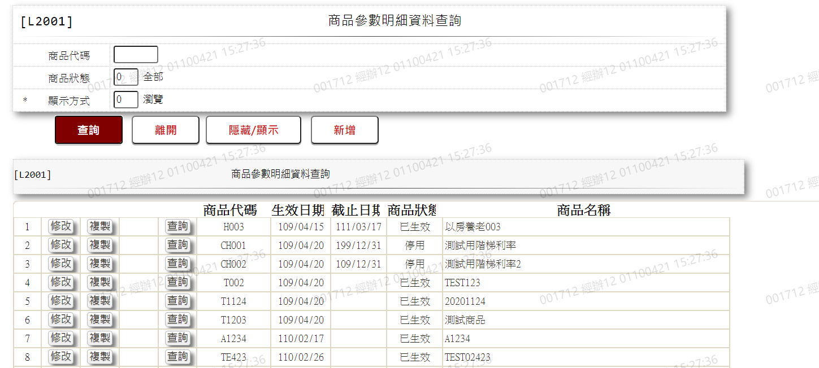
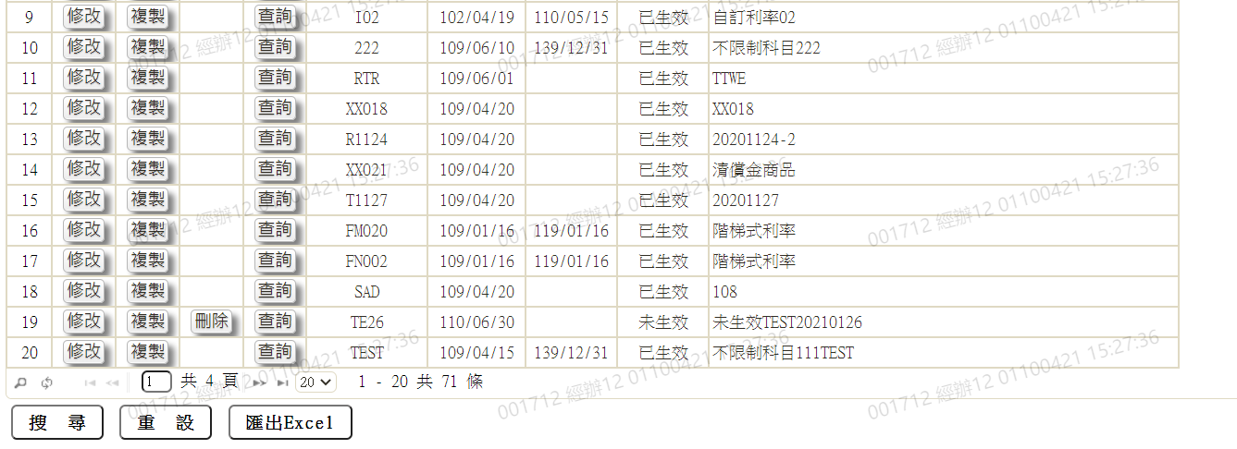
- 輸出畫面資料說明

序號 | 欄位型態 | 欄位名稱 | 資料來源 | 輸出/功能說明
1 | 按鈕 | 修改 |  | 1.修改當筆商品參數資料,連結至【L2101商品參數維護】，供修改商品參數資料
2 | 按鈕 | 複製 |  | 1.複製當筆商品參數資料,連結至【L2101商品參數維護】，供複製使商品參數資料
3 | 按鈕 | 刪除 |  | 1.刪除當筆商品參數資料,連結至【L2101商品參數維護】，供刪除商品參數資料  2.當[商品生效日期(StartDate)]<=日曆日期，隱藏按鈕
4 | 按鈕 | 查詢 |  | 1.查詢當筆商品參數資料,連結至【L2101商品參數維護】，供查詢商品參數資料
5 | 資料 | 商品代碼 | FacProd.ProdNo | 商品代碼
6 | 資料 | 生效日期 | FacProd.StartDate | 生效日期yyy/mm/dd
7 | 資料 | 截止日期 | FacProd.EndDate | 截止日期yyy/mm/dd
8 | 資料 | 商品狀態 | FacProd.StatusCode | 商品狀態
9 | 資料 | 商品名稱 | FacProd.ProdName | 商品名稱

